МБОУ СОШ № 13 им. П.А. Леонова
г. Южно-Сахалинск

Исследовательская работа
«Влияние темперамента на сплоченность коллектива»

ученицы 1Г класса
Одинцовой Анастасии
Руководитель:
Сакно Е.В.
2015 год

Цель: изучить влияние типов темперамента на сплочённость коллектива.
Задачи:
- Изучить информацию о темпераменте.
- Рассмотреть типы темпераментов.
- Изучить информацию о сплоченности.
- Провести практическое исследование, чтобы понять влияет ли тип темперамента на сплочённость класса.
Методы исследования:
- анализ литературы;
- тестирование;
- наблюдение.

Гипотеза:
В своем исследовании я предполагаю, что типы темперамента влияют на сплочённость коллектива.
Все люди разные: со своими привычками, характерами и темпераментами. Но что же такое «темперамент»?
Темперамент – это индивидуальные особенности человека.
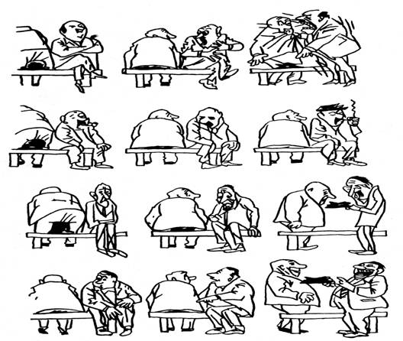
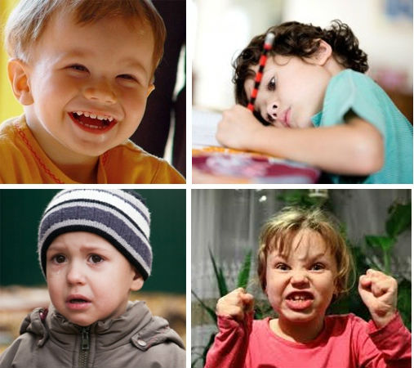
Типы темперамента:
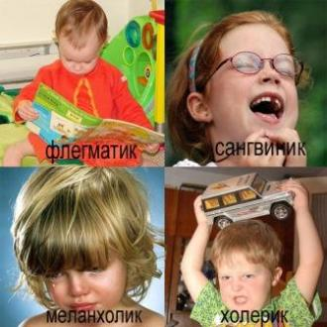
- Флегматик
- Холерик
- Меланхолик
- Сангвиник
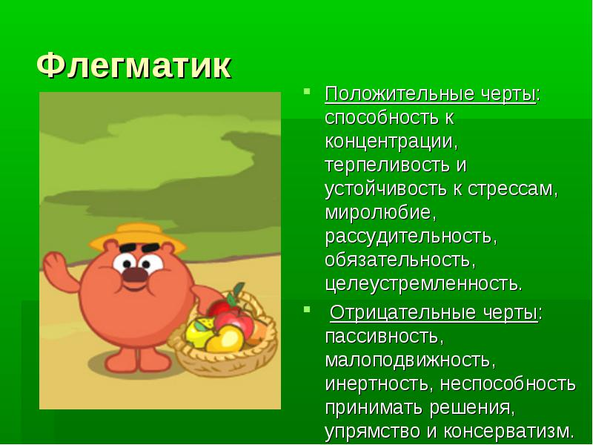
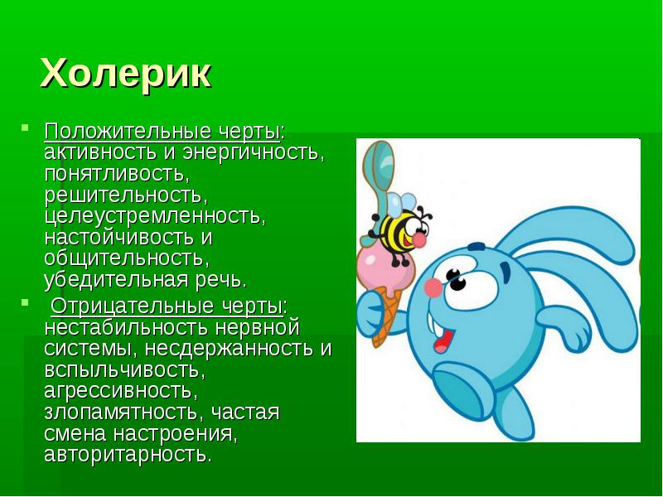
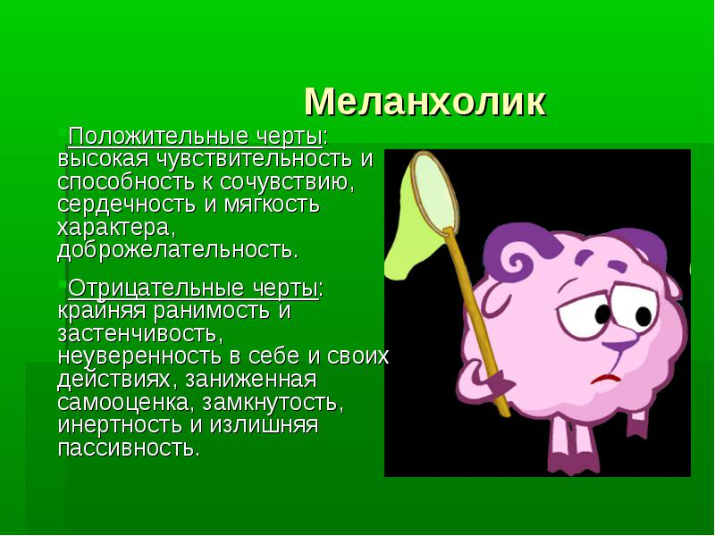
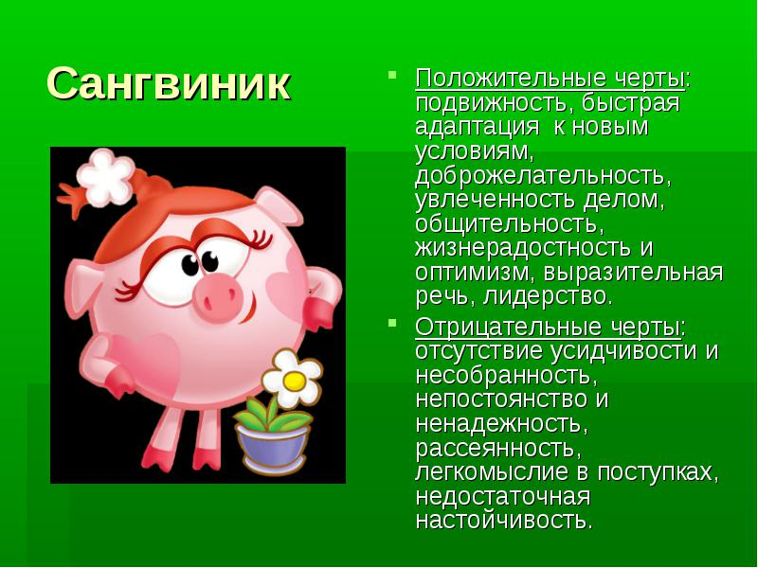
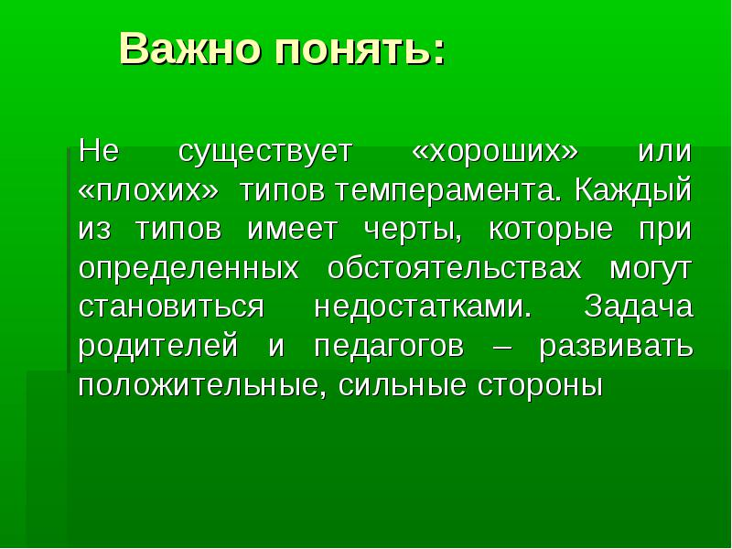
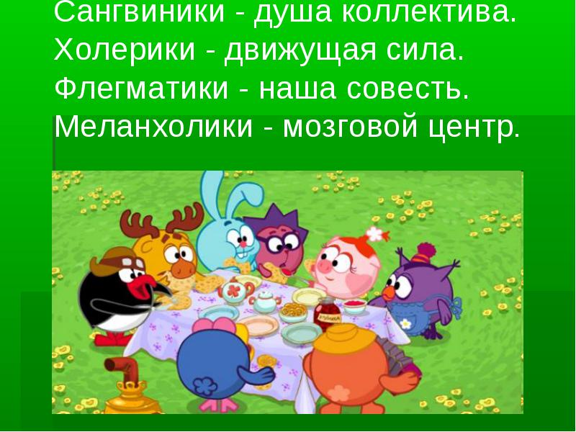
Что мы знаем о сплоченности?
Сплоченность - это показатель прочности и единства между людьми, находящимися в одном коллективе. Именно сплоченный коллектив позволяет развиваться и вместе преодолевать трудности.

ПРАКТИЧЕСКОЕ ИССЛЕДОВАНИЕ
Результаты диагностики учащихся 1Г класса

Сравнительный анализ результатов позволяет сделать следующие выводы:
- в классе сангвиников и флегматиков всего 15 человек, что соответствует высокому уровню сплочённости класса;
- количество холериков и меланхоликов составляет 5 человек, что соответствует среднему уровню сплочённости коллектива.

Результаты диагностики 5А класса:

Сравнительный анализ результатов позволяет сделать следующие выводы:
- в классе сангвиников и флегматиков всего 8 человек, что соответствует ниже среднего уровня сплочённости класса;
- количество холериков и меланхоликов составляет 12 человек, что соответствует низкому уровню сплочённости коллектива.

ВЫВОД
Таким образом, результаты данного исследования позволяют подтвердить нашу гипотезу о влиянии типов темперамента на сплочённость коллектива. Если в классе больше сангвиников и флегматиков, то уровень сплоченности высокий. В коллективе, где учится больше холериков и меланхоликов, уровень сплоченности ниже.

Приложение 1
Изучение темперамента школьника методом наблюдения
Цель: определение особенностей темперамента младшего школьника.
План наблюдений
1. Как ведет себя в ситуации, когда необходимо быстро действовать:
- а) легко включается в работу;
- б) действует со страстью;
- в) действует спокойно, без лишних слов;
- г) действует робко, неуверенно.
2. Как реагирует на замечания учителя:
- а) говорит, что так делать больше не будет, но через некоторое время опять делает то же самое;
- б) возмущается тем, что ему делают замечания;
- в) выслушивает и реагирует спокойно;
- г) молчит, но обижен.
3. Как говорит с товарищами при обсуждении вопросов, которые его очень волнуют:
- а) быстро, с жаром, но прислушивается к высказываниям других;
- б) быстро, со страстью, но других не слушает;
- в) медленно, спокойно, но уверенно;
- г) с большим волнением и сомнением.
4. Как ведет себя в ситуации, когда надо сдавать контрольную работу, а она не закончена; или контрольная сдана, но выясняется, что допущена ошибка:
- а) легко реагирует на создавшуюся ситуацию;
- б) торопится закончить работу, возмущается по поводу ошибок;
- в) решает спокойно, пока учитель не возьмет его работу, по поводу ошибок говорит мало;
- г) сдает работу без разговоров, но выражает неуверенность, сомнение в правильности решения.
5. Как ведет себя при решении трудной задачи, если она не получается сразу:
- а) бросает, потом опять продолжает работу;
- б) решает упорно и настойчиво, но время от времени резко выражает возмущение;
- в) проявляет неуверенность, растерянность.
Реакциям каждого пункта плана соответствуют темпераменты (где больше поставили «+»):
- а) сангвинический;
- б) холерический;
- в) флегматический;
- г) меланхолический.

Приложение 2
Опросник групповой сплочённости Сишора
Методика состоит из 5 вопросов с несколькими вариантами ответов. Ответы кодируются в баллах согласно приведённым в скобках значениям (максимальная сумма – 19 баллов, минимальная – 5). В ходе опроса баллы указывать не нужно.
1. Как бы ты оценил свою принадлежность к коллективу?
- Чувствую себя его членом, частью коллектива (5)
- Участвую в большинстве видов деятельности (4)
- Участвую в одних видах деятельности и не участвую в других (3)
- Не чувствую, что являюсь членом коллектива (2)
- Живу и существую отдельно от него (1)
- Не знаю, затрудняюсь ответить (1)
2. Перешли бы вы в другой коллектив, если бы представилась такая возможность (без изменения прочих условий)?
- Да, очень хотел бы перейти (1)
- Скорее перешел бы, чем остался (2)
- Не вижу никакой разницы (3)
- Скорее всего, остался бы в своем коллективе (4)
- Очень хотел бы остаться в своем коллективе (5)
- Не знаю, трудно сказать (1)
3. Каковы взаимоотношения между членами вашего коллектива?
- Лучше, чем в большинстве коллективов (3)
- Примерно такие же, как и в большинстве коллективов (2)
- Хуже, чем в большинстве коллективов (1)
- Не знаю, трудно сказать (1)
4. Каковы у вас взаимоотношения с учителями?
- Лучше, чем у большинства коллективов (3)
- Примерно такие же, как и в большинстве коллективов (2)
- Хуже, чем в большинстве коллективов (1)
- Не знаю (1)
5. Каково отношение к учебе в вашем коллективе?
- Лучше, чем в большинстве коллективов (3)
- Примерно такие же, как и в большинстве коллективов (2)
- Хуже, чем в большинстве коллективов (1)
- Не знаю (1)

Уровни групповой сплочённости:
15 баллов и выше – высокая;
11 – 15 баллов – выше средней;
7 – 11 баллов – средняя;
4 – 6 баллов – ниже средней; 4 балла и ниже – низкая.

